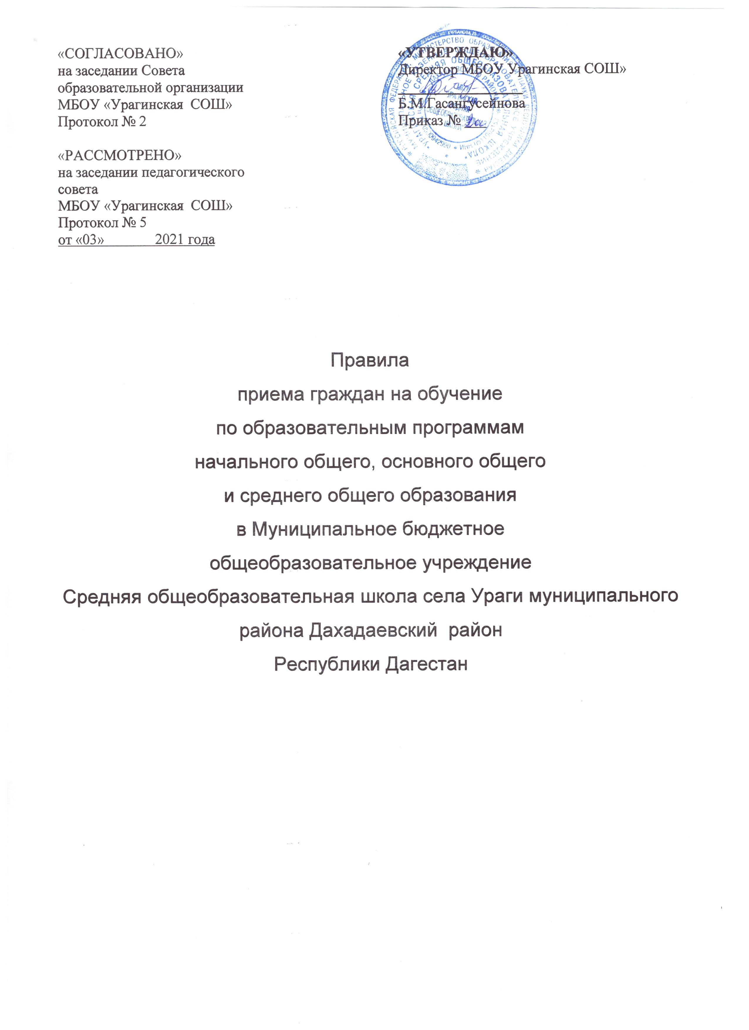

Настоящие правила разработаны в соответствии с Федеральным законом от 29.12.2012 г. № 273-ФЗ «Об образовании в Российской Федерации» и «Порядком приема граждан на обучение по образовательным программам начального общего, основного общего и среднего общего образования» Утвержденного приказом Министерства образования и науки Российской Федерации от 22 января 2014 г. N 32, Уставом Муниципального бюджетного общеобразовательного учреждения Средняя общеобразовательная школа села Ураги муниципального района Дахадаевский район Республики Дагестан.
1. Правила упорядочивают прием граждан в Муниципальное бюджетное общеобразовательное учреждение Средняя общеобразовательная школа села Ураги муниципального района Дахадаевский район Республики Дагестан (далее - Учреждение).
2. Правила приема граждан на обучение по образовательным программам начального общего, основного общего и среднего общего образования (далее – Правила) регламентируют приём граждан Российской Федерации (далее - граждане, дети) в МБОУ «Урагинская СОШ» с. Ураги, осуществяющее образовательную деятельность по образовательным программам начального общего, основного общего и среднего общего образования (далее – общеобразовательные программы).
3. Прием иностранных граждан и лиц без гражданства, в том числе соотечественников за рубежом, в Учреждение для обучения по общеобразовательным программам за счет бюджетных ассигнований федерального бюджета, бюджетов субъектов Российской Федерации и местных бюджетов осуществляется в соответствии с международными договорами Российской Федерации, Федеральным законом от 29 декабря 2012 г. N 273-ФЗ "Об образовании в Российской Федерации" (Собрание законодательства Российской Федерации, 2012, N 53, ст. 7598; 2013, N 19, ст. 2326; N 23, ст. 2878; N 27, ст. 3462; N 30, ст. 4036; N 48, ст. 6165) и настоящим Правилами.
4. Правила приема в Учреждение на обучение по основным общеобразовательным программам обеспечивают прием в образовательную организацию граждан, имеющих право на получение общего образования соответствующего уровня и проживающих на территории, за которой закреплено данное Учреждение (далее - закрепленная территория).
5. В приеме в Учреждение может быть отказано только по причине отсутствия в ней свободных мест, за исключением случаев, предусмотренных частями 5 и 6 статьи 67 и статьей 88 Федерального закона от 29 декабря 2012 г. N 273-ФЗ "Об образовании в Российской Федерации" (Собрание законодательства Российской Федерации, 2012, N 53, ст. 7598; 2013, N 19, ст. 2326; N 23, ст. 2878; N 27, ст. 3462; N 30, ст. 4036; N 48, ст. 6165). В случае отсутствия мест в Учреждении родители (законные представители) ребенка для решения вопроса о его устройстве в другую общеобразовательную организацию обращаются непосредственно в МКУ Управление образования муниципального района Дахадаевский район Республики Дагестан (далее – МКУ Управление образования).
6. Прием на обучение по основным общеобразовательным программам за счет средств бюджетных ассигнований федерального бюджета, бюджетов субъектов Российской Федерации и местных бюджетов проводится на общедоступной основе, если иное не предусмотрено Федеральным законом от 29 декабря 2012 г. N 273-ФЗ "Об образовании в Российской Федерации" (Собрание законодательства Российской Федерации, 2012, N 53, ст. 7598; 2013, N 19, ст. 2326; N 23, ст. 2878; N 27, ст. 3462; N 30, ст. 4036; N 48, ст. 6165).
Организация индивидуального отбора при приеме в государственные и муниципальные образовательные организации для получения основного общего и среднего общего образования с углубленным изучением отдельных учебных предметов или для профильного обучения допускается в случаях и в порядке, которые предусмотрены законодательством субъекта Российской Федерации
7. Учреждение ознакамливает поступающего и (или) его родителей (законных представителей) со своим Уставом, с лицензией на осуществление образовательной деятельности, со свидетельством о государственной аккредитации, с образовательными программами и другими документами, регламентирующими организацию и осуществление образовательной деятельности, права и обязанности обучающихся.
Учреждение размещает распорядительный акт МКУ Управление образования о закреплении образовательных организаций за конкретными территориями муниципального района, издаваемый не позднее 1 февраля текущего года (далее - приказ о закрепленной территории).
8. Учреждение с целью проведения организованного приема граждан в первый класс размещает на информационном стенде, на официальном сайте в сети "Интернет информацию о:
количестве мест в первых классах не позднее 10 календарных дней с момента издания распорядительного акта о закрепленной территории;
наличии свободных мест для приема детей, не проживающих на закрепленной территории, не позднее 1 июля.
9. Прием граждан в Учреждение осуществляется по личному заявлению родителя (законного представителя) ребенка при предъявлении оригинала документа, удостоверяющего личность родителя (законного представителя), либо оригинала документа, удостоверяющего личность иностранного гражданина и лица без гражданства в Российской Федерации в соответствии со статьей 10 Федерального закона от 25 июля 2002 г. N 115-ФЗ "О правовом положении иностранных граждан в Российской Федерации" (Собрание законодательства Российской Федерации, 2002, N 30, ст. 3032).
Учреждение может осуществлять прием указанного заявления в форме электронного документа с использованием информационно-телекоммуникационных сетей общего пользования.
В заявлении родителями (законными представителями) ребенка указываются следующие сведения:
а) фамилия, имя, отчество (последнее - при наличии) ребенка;
б) дата и место рождения ребенка;
в) фамилия, имя, отчество (последнее - при наличии) родителей (законных представителей) ребенка;
г) адрес места жительства ребенка, его родителей (законных представителей);
д) контактные телефоны родителей (законных представителей) ребенка.
Примерная форма заявления (Приложение 1) размещается Учреждением на информационном стенде и (или) на официальном сайте Учреждения в сети "Интернет".
Для приема в Учреждение:
родители (законные представители) детей, проживающих на закрепленной территории, для зачисления ребенка в первый класс дополнительно предъявляют оригинал свидетельства о рождении ребенка или документ, подтверждающий родство заявителя, свидетельство о регистрации ребенка по месту жительства или по месту пребывания на закрепленной территории или документ, содержащий сведения о регистрации ребенка по месту жительства или по месту пребывания на закрепленной территории;
родители (законные представители) детей, не проживающих на закрепленной территории, дополнительно предъявляют свидетельство о рождении ребенка.
Родители (законные представители) детей, являющихся иностранными гражданами или лицами без гражданства, дополнительно предъявляют документ, подтверждающий родство заявителя (или законность представления прав ребенка), и документ, подтверждающий право заявителя на пребывание в Российской Федерации.
Иностранные граждане и лица без гражданства все документы представляют на русском языке или вместе с заверенным в установленном порядке переводом на русский язык.
Копии предъявляемых при приеме документов хранятся в Учреждении на время обучения ребенка.
10. Родители (законные представители) детей имеют право по своему усмотрению представлять другие документы.
11. При приеме в Учреждение для получения среднего общего образования представляется аттестат об основном общем образовании установленного образца.
12. Требование предоставления других документов в качестве основания для приема детей в Учреждение не допускается.
13. Факт ознакомления родителей (законных представителей) ребенка с лицензией на осуществление образовательной деятельности, свидетельством о государственной аккредитации Учреждения, Уставом Учреждения фиксируется в заявлении о приеме и заверяется личной подписью родителей (законных представителей) ребенка.
Подписью родителей (законных представителей) ребенка фиксируется также согласие на обработку их персональных данных и персональных данных ребенка в порядке, установленном законодательством Российской Федерации (Приложение 2).
14. Прием заявлений в первый класс Учреждения для граждан, проживающих на закрепленной территории, начинается не позднее 1 февраля и завершается не позднее 30 июня текущего года.
Зачисление в Учреждение оформляется распорядительным актом Учреждения в течение 7 рабочих дней после приема документов.
Для детей, не проживающих на закрепленной территории, прием заявлений в первый класс начинается с 1 июля текущего года до момента заполнения свободных мест, но не позднее 5 сентября текущего года.

15. Для удобства родителей (законных представителей) детей Учреждение устанавливает график приема документов в зависимости от адреса регистрации по месту жительства (пребывания).
16. При приеме на свободные места детей, не проживающих на закрепленной территории, преимущественным правом обладают дети граждан, имеющих право на первоочередное предоставление места в Учреждении в соответствии с законодательством Российской Федерации и нормативными правовыми актами субъектов Российской Федерации.
17. Дети с ограниченными возможностями здоровья принимаются на обучение по адаптированной основной общеобразовательной программе только с согласия их родителей (законных представителей) и на основании рекомендаций психолого-медико-педагогической комиссии.
18. Документы, представленные родителями (законными представителями) детей, регистрируются в журнале приема заявлений (Приложение 4). После регистрации заявления родителям (законным представителям) детей выдается расписка (Приложение 3) в получении документов, содержащая информацию о регистрационном номере заявления о приеме ребенка в Учреждение, о перечне представленных документов. Расписка заверяется подписью должностного лица Учреждения, ответственного за прием документов, и печатью Учреждения.
19. Распорядительные акты Учреждения о приеме детей на обучение размещаются на информационном стенде Учреждения в день их издания.
20. На каждого ребенка, зачисленного в Учреждение, заводится личное дело, в котором хранятся все сданные документы.

Приложение № 1

Директору МБОУ «Урагинская СОШ» с.Ураги
Гасангусейновой Бурлият Магомедовне
______________________________________________________________________________
фамилия, имя, отчество родителя проживающего (ей) по адресу:
______________________________________________________________________________________________________________________
адрес, телефон

заявление

Прошу принять моего сына (мою дочь)
Ф.И.О. ребёнка,

_______________________________________________________________________года рождения место рождения, полная дата рождения
проживающего по адресу:_____________________________________________________________ в _____ класс на очную форму обучения.
С лицензией на осуществление образовательной деятельности, свидетельством о государственной аккредитации образовательной организации, уставом образовательной организации, с образовательными программами и другими документами, регламентирующими организацию и осуществление образовательной деятельности, права и обязанности обучающихся МБОУ «Урагинская СОШ» с. Ураги ознакомлен (а).
« » 20 г.
ПОДПИСЬ
К заявлению прилагаю:
- Личное дело
- Ксерокопию свидетельства о рождении.
- Справку о регистрации.
- Медицинскую карту
- Аттестат об основном общем образовании
- Другое _____________________________
(нужное подчеркнуть)
Сведения о родителях:
Мать
___________________________________________________________________________________
Ф.И.О место работы, должность, телефон

Отец ________________________________________________
____________________________________________________________________________________________________
Ф.И.О место работы, должность, телефон

« » 20 г.
ПОДПИСЬ

Приложение № 2

КОНФИДЕНЦИАЛЬНО!

СОГЛАСИЕ
на обработку персональных данных
№ ____\____ «____» ___________ 201__ г.

Обучающийся _______________________________________________________________________,
(Ф.И.О.)
в лице родителей (законного представителя) ________________________________________________
____________________________________________________________________________________
(Ф.И.О.)
в дальнейшем Субъект, разрешает Муниципальному бюджетному общеобразовательному учреждению Средняя общеобразовательная школа с.Ураги муниципального района Дахадаевский район Республики Дагестан , в лице ответственного за обработку персональных данных классного руководителя ____________________________________________________________________________________________,
(Ф.И.О.)
далее Оператор, обработку персональных данных (список приведен в п.3 настоящего Согласия) на следующих условиях:
- Субъект дает согласие на обработку Оператором своих персональных данных, то есть совершение, в том числе, следующих действий: сбор, систематизацию, накопление, хранение, уточнение (обновление, изменение), использование, распространение (в том числе передачу), обезличивание, блокирование, уничтожение персональных данных, при этом общее описание вышеуказанных способов обработки данных приведено в ФЗ №152 от 27.07.2006г., а также право на передачу такой информации третьим лицам, если это необходимо для поддержания функционирования информационных систем обеспечения и мониторинга организационной деятельности МБОУ «Урагинская СОШ» с. Ураги во и в случаях, установленных нормативными документами вышестоящих органов и законодательством.
- Оператор обязуется использовать данные Субъекта для функционирования информационных систем обеспечения и мониторинга организационной деятельности МБОУ СОШ с.Силантьево в соответствии с действующим законодательством Российской Федерации. Оператор может раскрыть правоохранительным органам любую информацию по официальному запросу в случаях, установленных законодательством в стране проживания Субъекта.
3. Перечень персональных данных передаваемых Оператору на обработку:
- Дата рождения.
- Место рождения
- Биографические сведения
- Сведения о местах обучения (город, образовательное учреждение, сроки обучения)
- Сведения о местах работы (город, название организации, должность, сроки работы
- Сведения о родителях
- Сведения о месте регистрации, проживания
- Данные о семейном положении, близких родственников
- Контактная информация
- Паспортные данные
4. Субъект дает согласие на включение в общедоступные источники персональных данных (в соответствии с п. 1 ст. 8 ФЗ №152 от 27.07.2006 г.) этой информации в рамках функционирования информационных систем обеспечения и мониторинга организационной деятельности МБОУ «Урагинская СОШ» с.Ураги, следующие персональные данные:
- Фамилия, имя и отчество;
- Дата рождения.
- Место рождения
- Биографические сведения
- Сведения о местах обучения (город, образовательное учреждение, сроки обучения)
- Сведения о местах работы (город, название организации, должность, сроки работы)
- Данные об обучении

КОНФИДЕНЦИАЛЬНО!

- Адрес регистрации
- Контактная информация
- Адрес проживания
5. Субъект персональных данных по письменному запросу имеет право на получение информации, касающейся обработки его персональных данных (в соответствии с п.4 ст. 14 ФЗ №152 от 27.06.2006 г.).
6. При поступлении Оператору письменного заявления Субъекта о прекращении действия Согласия (в случае расторжения трудового договора), персональные данные деперсонализируются в 15-дневый срок.
- Настоящее согласие действует в течение срока хранения личного дела Субъекта.
- Адреса сторон.

Субъект. Оператор.
МБОУ «Урагинская СОШ» с. Ураги
Ф.И.О.: ___________________________ Ф.И.О. ответственного лица:
__________________________________; _____________________________________
Адрес: ____________________________ Адрес:368586, РеспубликиДагестан,
__________________________________; с.Ураги ул.Школьная
________________\_____________ ___________________\_________________\.
(Подпись) (Ф.И.О.) (Подпись) (Ф.И.О.)

Приложение № 3
Расписка в получении документов
я,
(должность, наименование учреждения. Фамилия, Имя, Отчество)
получил документы для приёма ребенка в Муниципальное бюджетное общеобразовательное учреждение Средняя общеобразовательная школа с.Ураги муниципального района Дахадаевский Республики Дагестан от родителя (законного представителя)
(Фамилия, Имя, Отчество)
о Копия Свидетельства о рождении (заверяется в ОУ).
о Копия Свидетельства о регистрации ребенка по месту жительства на закрепленной территории , выписку из домовой книги
о Медицинская карта.
о Аттестат об основном общем образовании (для учащихся 10-11 классов)
о Личное дело
о Другие документы (указать какие)
Документы сдал / / « » 20 года
(подпись) (ФИО)
Документы получил / /
/должность) (подпись) (ФИО)
«____» _________________20 года
МП
Приложение № 4
Журнал регистрации заявлений граждан
на обучение по образовательным программам начального общего, основного общего
и среднего общего образования в МБОУ «Урагинская СОШ» с.Ураги
№  п/п | Дата  регистрации | ФИО  ребенка | Дата  рождения  ребенка, номер свидетельства о рождении ребенка | Домашний  адрес,  телефон | ФИО  заявителя (законного представителя) | Принятые  документы | Подпись родителя  (законного представителя)  о получении уведомления

